Tugas mingguan ke-2
Nama : Silfiana Dwi Nabiilah
NIM : 221344028
Kelas : 2A TNK
Mata Kuliah : Elektronika Digital Dasar
Dosen : Bapak Ferry Satria, BSEE., M.T.
Ibu Rahmawati Hasanah. S.ST., M.T.

APLIKASI FLIP FLOP
- Kondisi Clock
1. Transisi Naik
Transisi naik merupakan perubahan sinyal clock dari logika rendah (0) ke logika tinggi (1)
2. Transisi Turun
Transisi turun merupakan perubahan sinyal clock dari logika tinggi (1) ke logika rendah (0)
3. Logika Tinggi
Logika Tinggi yaitu pada saat sinyal clock berada berada dalam logika tinggi (1)
4. Logika Rendah
Logika Rendah yaitu pada saat sinyal clock berada berada dalam logika rendah (0).
No | Kondisi Clock | Simbol Kondisi
1 | Transisi Naik | 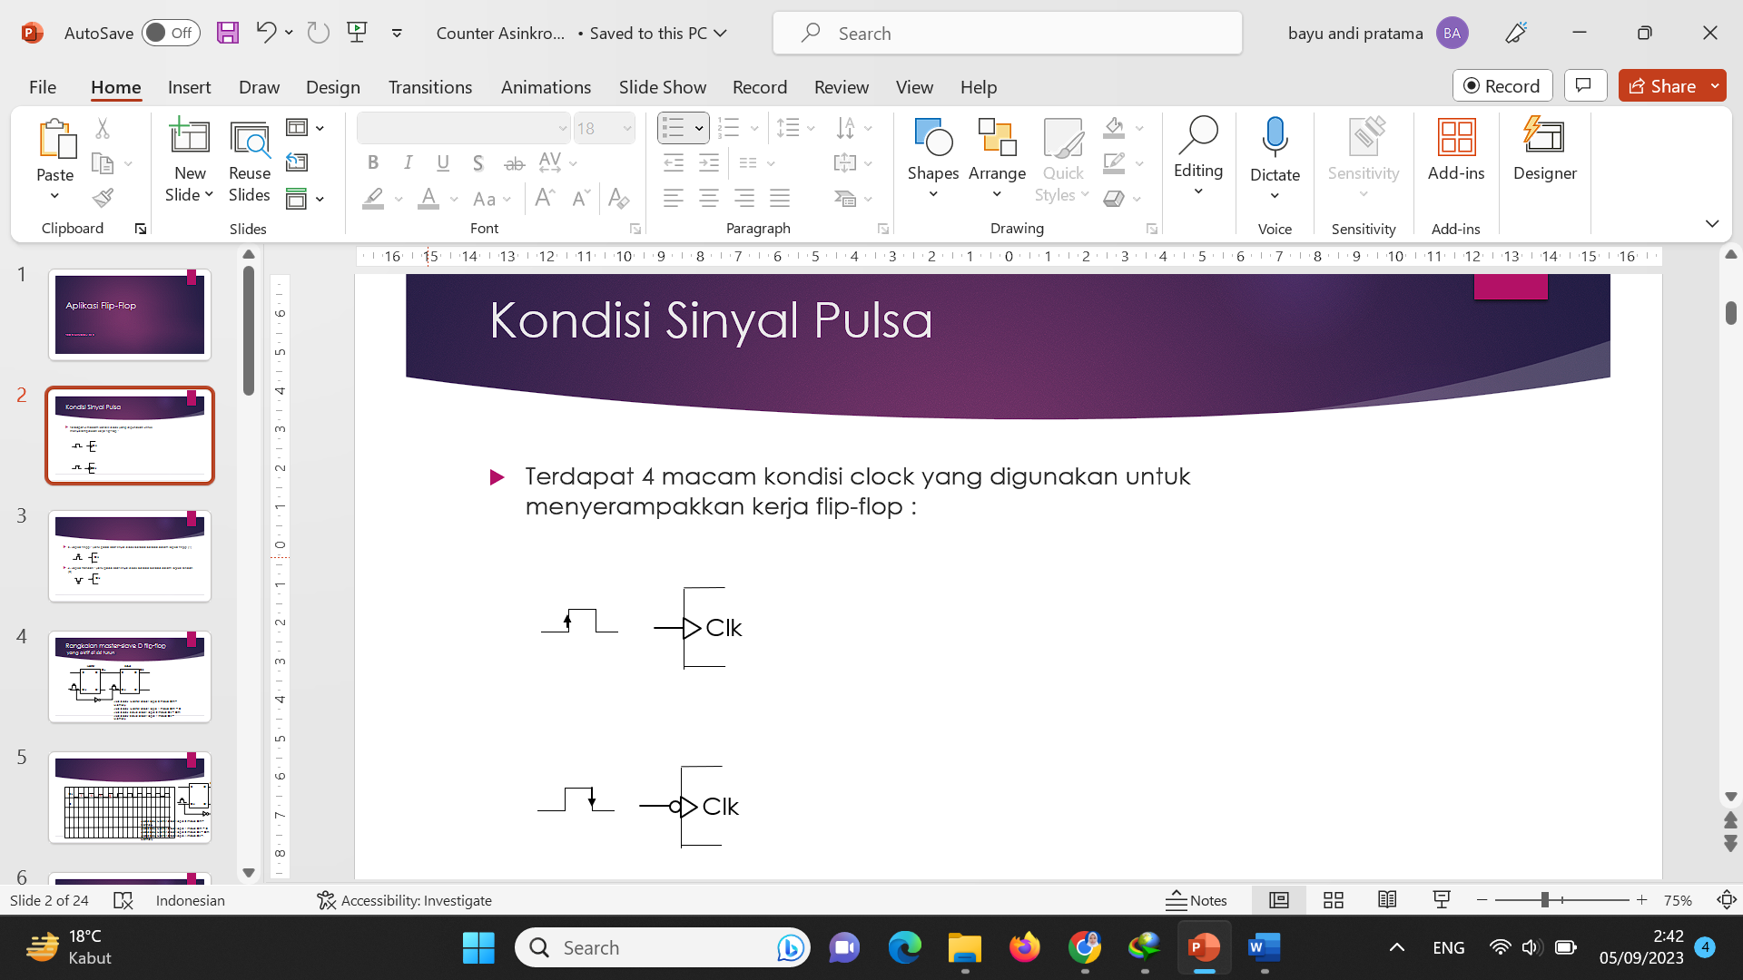
2 | Transisi Turun
3 | Logika Tinggi | 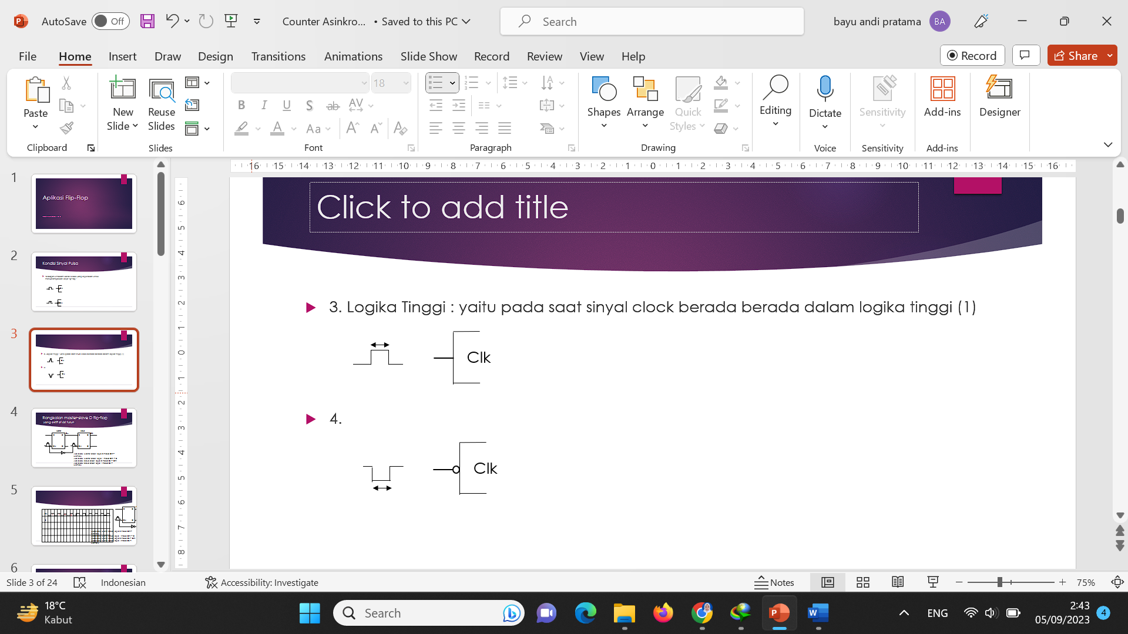
4 | Logika Rendah

- Rangkaian Master Slave D Flip-Flop (Aktif Sisi Turun)
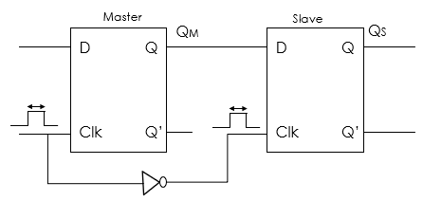
Jika clock Master diberi logic 0 maka Qm = Memory
Jika clock Master diberi logic 1 maka Qm = D
Jika clock Slave diberi logic 0 maka Qs = Qm
Jika clock Slave diberi logic 1 maka Qs = Memory
Diagram Timing
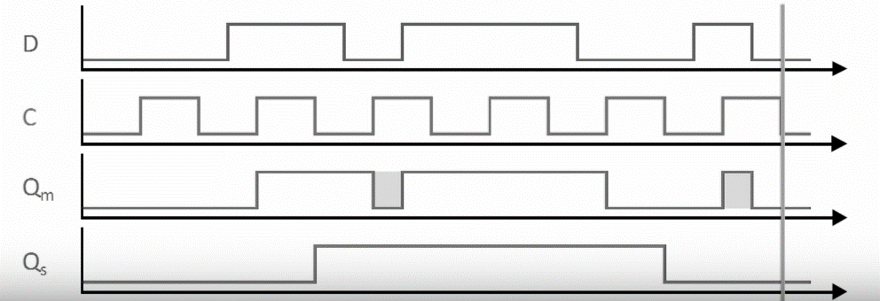

- Rangkaian Master Slave D Flip-Flop (Aktif Sisi Naik)
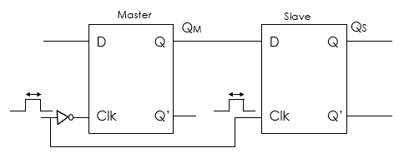
- Aplikasi D Flip-Flop
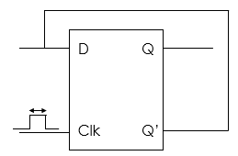
D-FF tidak mempunyai kondisi toogle. Tapi kita dapat membuatnya dengan cara menghubungkan Q’ dengan D.

Diagram Timing
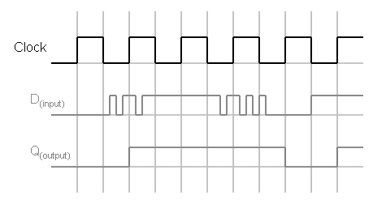
- Counter menggunakan D Flip-Flop (Aktif sisi Naik)
Counter atau pencacah adalah suatu peranti elektronik yang digunakan atau dapat digunakan untuk menghitung jumlah pulsa yang masuk melalui inputnya.
Peranti ini terdiri dari satu atau lebih flip-flop yang dirangkai sedemikian rupa sehingga setiap pulsa masukan akan menambah nilai cacahan. jadi fungsi counter adalah untuk mencacah
Pada rangkaian digital jenis-jenis counter terdiri dari berbagai macam diantaranya adalah up Counter, down counter, up down counter dan counter modulo n. Rangkaian up counter dapat dibuat dengan menggunakan D Flip-flop maupun JK Flip-flop.
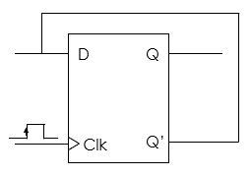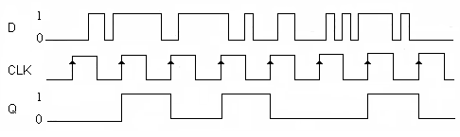

- Counter Asinkron
Pencacah asinkron yaitu pencacah yang disebut juga ripple trough counter atau serial counter karena masing – masing flip flop yang digunakan akan berguling (berubah kondisi dari 0 ke 1) atau sebaliknya. Secara berurutan atau langkah demi langkah hal ini disebabkan karena hanya flip flop yang paling ujung saja yang dikendalikan oleh sinyal clock. Sedangkan sinyal untuk flip flop yang lainya diambil dari masing – masing flip flop sebelumnya.

Rangkaian asinkron counter terbagi 3, yaitu:
1. Counter up asinkron
2. Counter down asinkron
3. Counter up/down asinkron
Preset dan Clear merupakan input asinkron, dimana input asinkron lebih berpengaruh dibanding input sinkron. Jika Pr dan Clr berlogic 0, lalu diberi ground, maka ia akan aktif dan menonaktifkan input lainnya (D, J, K, clock). Oleh karena itu perlu kita hubungkan ke Vcc.
- Rangkaian Binary Counter Modulus 4 – Up Counter dengan D Flip-Flop (Aktif sisi Naik)
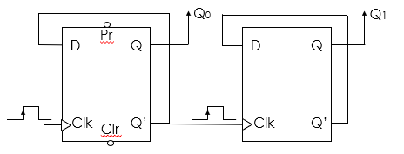
Jumlah counter = 2^N
N = banyak FF yang digunakan
Modulus 4 : 0,1,2,3
D-FF sisi naik : IC 7474
JK-FF sisi naik : IC 74111
Jika clock 0, maka Q0 = memori
Jika clock 1, maka Q0 = toggle
Jika Q0=1, maka Q0’ = 0, dan Q1 = memori
Jika Q0=0, maka Q0’ = 1, dan Q1 = toggle
Diagram Timing
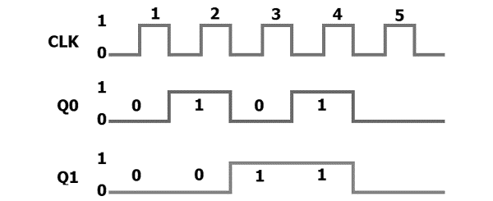

- Rangkaian Binary Counter Modulus 4 – Down Counter dengan D Flip-Flop (Aktif sisi Naik)
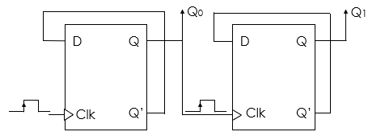
QA = Q0
QB = Q1

Ketika QA = 0 dan QB = 0, hitungannya adalah 00. Setelah penerapan clock pulse, nilainya menjadi QA = 1, QB = 0, memberikan hitungan 01 dan setelah clock pulsa berikutnya, nilainya menjadi QA = 0, QB = 1, memberikan hitungan 10.
Akhirnya nilai menjadi QA = 1, QB = 1, memberikan hitungan 11 penerapan pulsa clock berikutnya menyebabkan hitungan kembali ke 00, dan setelah itu menghitung terus menerus dalam urutan biner: 00, 01, 10, 11, 00, 01 ... dst.
Diagram Timing
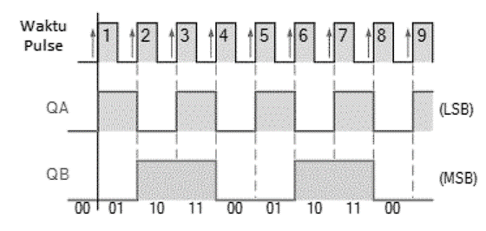
- Rangkaian Binary Counter Modulus 4 – Up Counter dengan JK Flip-Flop (Aktif sisi Naik)
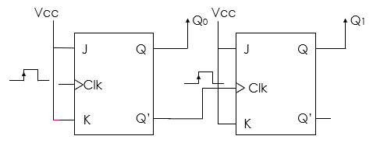
JK-FF aktif sisi naik : IC 74109
Contoh Rangkaian
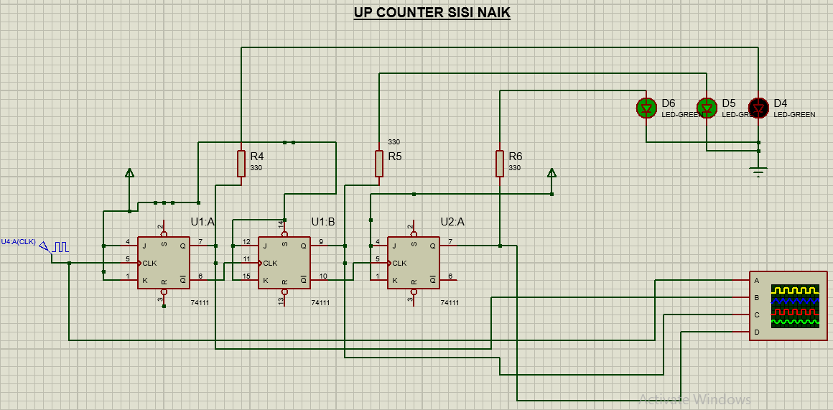

- Rangkaian Binary Counter Modulus 4 – Up Counter dengan JK Flip-Flop (Aktif sisi Turun)
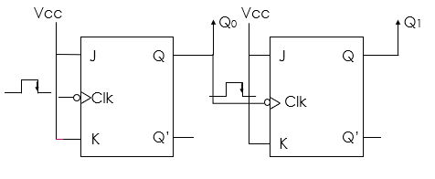
JK-FF aktif sisi turun: IC 7476, IC 7473

DAFTAR PUSAKA
At-Taufik. 16 Juli 2010. “Counter Asinkron”. (Diakses 05 September 2023).
Available : https://at-taufiq-umum.blogspot.com/2010/07/counter-asinkron.html
Abdul Elektronika. “Pencacah Counter Modolo (Mo)”. (Diakses pada 05 September 2023).
Available : https://abdulelektro.blogspot.com/2019/06/pencacah-counter-modulo-mod.html

